Настройка проекта:

1. Скачать и установить git. <https://git-scm.com/downloads>
2. Скачать и установить Android Studio и Android SDK.

<https://developer.android.com/intl/ru/sdk/index.html>

1. Открыть Git Bash, перейти в папку, в которой хотите разместить проект и клонировать проект на локальную машину:

git clone https://github.com/Berlizov/openData

1. Запустите Android Studio. Выберете Open an existing Android Studio project и выберите папку со скачанным проектом.

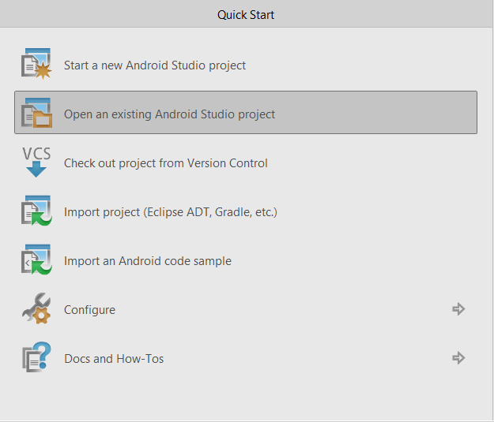 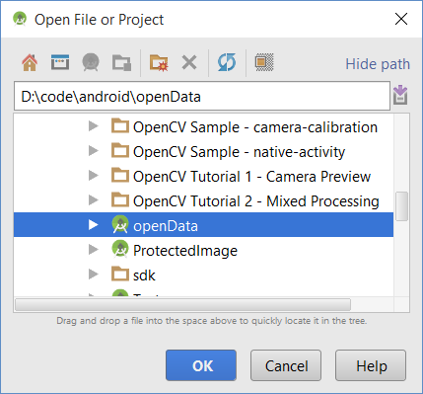

1. Запустите SDK Manager, из панели управления Android Studio, и установите наборы API 16 (Android 4.1.2)

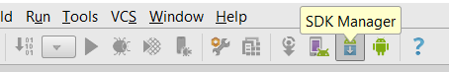

1. Подключите Android телефон к компьютеру через USB шнур.
2. В Android Studio нажмите кнопку Run. После успешной сборки проекта появится окно со списком подключенных устройств, выберите свой телефон, и нажмите ОК. Через несколько секунд приложение будет установлено и запущенно на устройстве.

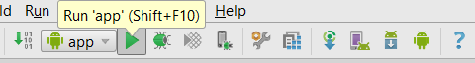

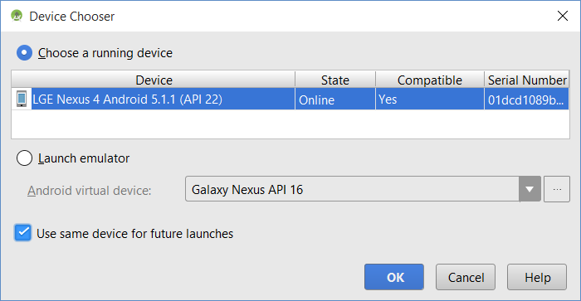

ВАЖНО: Если телефон не отображается в списке доступных устройств, то скорей всего не корректно установлены драйвера на телефон. (Если все же не удается правильно установить драйвера, то можно открыть папку PROJECT_DIR/app/build/outputs/apk и скопировать из нее файл app-debug.apk на телефон, после чего запустить этот файл на устройстве)